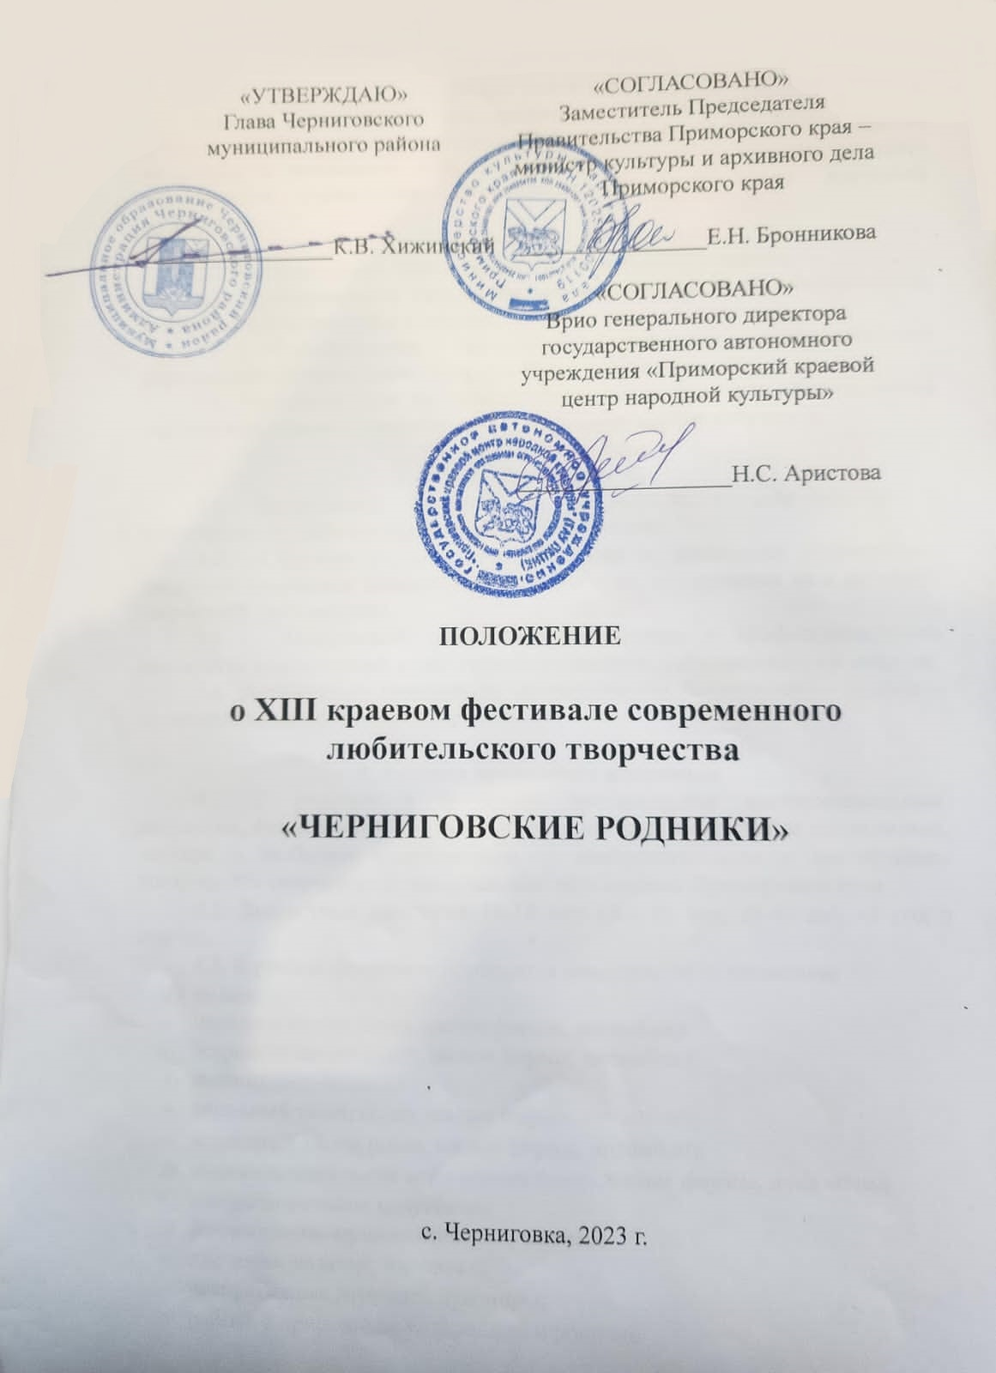

1. Общие положения
Краевой фестиваль современного любительского творчества «Черниговские родники» проводится при поддержке министерства культуры и архивного дела Приморского края и государственного автономного учреждения «Приморский краевой центр народной культуры».
2. Учредители и организаторы
2.1. Администрация Черниговского муниципального района.
2.2. Муниципальное бюджетное учреждение культуры «Черниговский районный центр культуры и досуга».
2.3. Муниципальное бюджетное учреждение дополнительного образования «Детская школа искусств Черниговского района».
2.4. Муниципальное бюджетное учреждение культуры «Библиотечная система и Историко-краеведческий музей Черниговского района».

3. Цели и задачи
3.1. Сохранение, развитие и популяризация современного и традиционного любительского народного творчества.
3.2. Создание условий для выявления и поддержки талантливых, творчески одаренных жителей Приморского края, привлечение их к активной творческой деятельности.
3.3. Повышение художественного уровня и профессионального мастерства исполнителей и мастеров современного любительского творчества.
3.4. Активизация культурного сотрудничества Черниговского района и муниципальных образований Приморского края.

4. Условия проведения фестиваля
4.1. К участию в фестивале приглашаются инструментальные, вокальные, фольклорные, танцевальные коллективы и отдельные исполнители, мастера и любители современного изобразительного и декоративно-прикладного творчества муниципальных образований Приморского края.
4.2. Возрастные категории 14-18 лет, 19 - 25 лет, 26-40 лет, 41 год и старше.
4.3. В рамках фестиваля проводятся конкурсы по номинациям:
1) вокал:
- народная песня (соло, малые формы, ансамбли);
- эстрадная песня (соло, малые формы, ансамбли);
- танец:
- народный танец (соло, малые формы, ансамбли);
- эстрадный танец (соло, малые формы, ансамбли);
- инструментальное исполнение (соло, малые формы, ансамбли);
- изобразительное искусство;
- декоративно-прикладное творчество:
- плетение, вязание, вышивка;
- декоративные игрушки, сувениры;
- работа с природным материалом и роспись.
4.4. Участники фестиваля должны представить для просмотра жюри:
- 1 номер общей продолжительностью не более 4 минут;
- в номинации изобразительное искусство 2 работы;
- в номинации декоративно-прикладное творчество — 2-3 работы в каждом жанре;
4.5. Работы и номера, которые выставлялись и исполнялись ранее на фестивале, не принимаются.
4.6. Фонограммы конкурсного произведения подписываются (ФИО солиста, творческий коллектив и название трэка) и присылаются на электронный адрес: tolik.krasnyuk@mail.ru не менее чем за 7 дней до начала фестиваля, тел. звукорежиссёра 8-951-019-59-72

5. Сроки и место проведения
5.1. XIII Краевой фестиваль современного любительского творчества «Черниговские родники» проводится 22-24 сентября 2023 года в с. Черниговка, Черниговского района Приморского края.
5.2.Размещение, питание участников фестиваля проходит на базе КГБОУ «Черниговский сельхоз колледж», вечер отдыха для участников фестиваля «В кругу друзей» будет проходить в сквере Районного центра культуры и досуга с. Черниговка.
5.3. Прием заявок на участие в фестивале проводится до 15 сентября 2023 года по адресу: 692372, Приморский край, Черниговский район, с. Черниговка, ул. Буденного, 23, организационный отдел администрации Черниговского района, каб. 209
тел. факс. 8(42351) 25-1-09
электронный адрес: skvarnik@chernigovka.org
телефон 8 (42351) 25-1-09
(Скварник Екатерина Владимировна сот. 8-963-838-80-22)
(Анкета заявка - прилагается)

5.4. Прием заявок на участие в фестивале в номинациях изобразительное искусство и декоративно-прикладное творчество проводится до 15 сентября 2023 года по адресу: 692372, Приморский край, Черниговский район, с. Черниговка, ул. Ленинская, 78, МБУК «Библиотечная система и Историко-краеведческий музей»
электронный адрес: chernigmuzeum@yandex.ru
телефон 8 (42351) 25-4-54
(Слаута Светлана 8-914-656-77-15)
(Анкета заявка - прилагается)

5.5. Оплата за проживание, питание, проезд участников фестиваля за счет направляющей стороны.
5.6. Организационный взнос за участие в фестивале не предусмотрен.

6. Критерии оценок
6.1. При оценке выступления участников в номинациях (вокал, танец, инструментальное исполнение) учитываются:
- исполнительское мастерство;
- артистизм исполнения;
- индивидуальность и оригинальность представленных номеров;
- соответствие репертуара и сценического костюма содержанию произведения и возрастным особенностям исполнения

6.2. При оценке творческих работ учитываются:
- оригинальность замысла;
- соблюдение технологии;
- аккуратность и качество исполнения;
- уровень сложности

7. Состав жюри
7.1. Выступления участников фестиваля оценивает жюри, в состав которого входят Заслуженные работники культуры и искусства Приморского края, специалисты в области исполнительского и сценического мастерства. Состав жюри определяется оргкомитетом фестиваля.

8. Поощрение участников фестиваля
  - Победителям фестиваля присуждается звание «Лауреат» I, II, III, степени и «Дипломант» с вручением дипломов и памятных сувениров. Лучший коллектив или отдельный исполнитель фестиваля получает Гран - при фестиваля. Остальные участники награждаются дипломами за участие в фестивале.
  - Решением Оргкомитета устанавливаются специальные призы.

9. Финансирование фестиваля
9.1. Финансирование фестиваля осуществляется за счет бюджетных средств администрации Черниговского района.
9.2. Расходование средств, предназначенных на финансирование фестиваля, осуществляется в соответствии со сметой.

Контактный телефон: 8 (42351) 25-1-09 (Скварник Екатерина Владимировна 89638388022)

Анкета-заявка
на участие в краевом фестивале современного любительского творчества
«Черниговские родники»

1. Муниципальное образование ________________________________________________________________

2.Ф.И.О. участника или полное название коллектива ________________________________________________________________________________________________________________________________
3.Ф.И.О. руководителя ________________________________________________
4.Количественный состав:
Участников __________ всего ___________
Возраст __________
5.Направление номинации ___________________________________________

6.Концертный номер
№  п/п | Название номера | Музыкальное сопровождение (за исключением мини-дисков) | Хронометраж
1.

7.Творческие работы
№  п/п | Жанр | Название
1.

8.Адрес, контактные телефоны _______________________________________________________________

9.Подпись руководителя коллектива, (участника)________________________________________

Заезд:____________________
Питание: завтрак_______, обед_______, ужин_____
Проживание: с_______ __ день______ ночь________, до______день, ____ночь

Обязательно указать, в какой день заезжает коллектив или отдельный исполнитель, сколько дней проживает и сколько раз питается.

